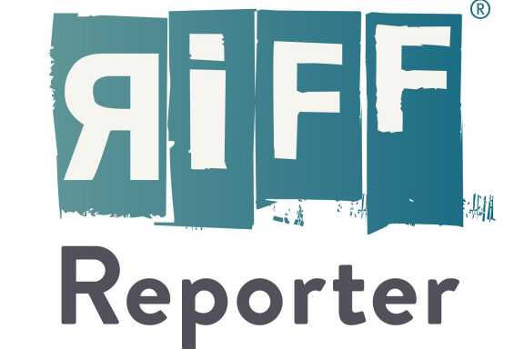
Pressemitteilung vom 09.10.2023

Die Erde – der beste aller Planeten?

„AstroGeo“-Podcast der Weltraumreporter veranstaltet Liveshow im Universum® Bremen
In ihrem Podcast „AstroGeo“ blicken die Astrophysikerin Franziska Konitzer und der Geologe Karl Urban aus ganz unterschiedlichen Perspektiven auf unseren Planeten. Nun bringen sie ihren beliebten Podcast am Dienstag, 7. November, um 18.30 Uhr im Universum® Bremen erstmals auf die Bühne und stellen sich dabei die Frage: Ist unsere Erde die beste aller Welten?
Wie ist unser Planet zur blauen Oase im Kosmos geworden und welchen Gefahren war und ist er ausgesetzt – von außen wie von innen? Und was wäre, wenn unsere Erde nicht gemütlich in einer langweiligen Ecke des Kosmos herumdümpeln würde? Wäre ein Leben auf der Erde ohne Mond und ohne Plattentektonik, dafür mitten im Zentrum der Galaxie oder vor sechs Milliarden Jahren überhaupt möglich gewesen? Abwechselnd erzählen die beiden Podcast-Hosts „True Science“-Geschichten, die ihrem jeweiligen Fachgebiet entspringen, und binden das Publikum über Quizfragen und weitere interaktive Elemente in die Show ein.
„AstroGeo“ gehört zum Online-Magazin „Weltraumreporter“ und erscheint innerhalb des Angebots der Riffreporter eG, einer Genossenschaft von rund 130 freien Journalistinnen und Journalisten. Der Eintritt für die Veranstaltung beträgt 6 Euro und beinhaltet neben der Liveshow auch einen Besuch der Dauer- und Sonderausstellung des Universum® von 16.30 Uhr bis 18 Uhr. Eine vorherige Anmeldung unter der Telefonnummer 0421 / 33 46-0 oder online unter shop.universum-bremen.de ist empfehlenswert. Eventuelle Restkarten werden an der Abendkasse verkauft.
Termin: Die Liveshow des „AstroGeo“-Podcasts findet am Dienstag, 7. November 2023, von 18.30 Uhr bis 20 Uhr im Universum® Bremen statt (Wiener Str. 1a, 28359 Bremen). Vorab können von 16.30 Uhr bis 18 Uhr die Dauer- und Sonderausstellung des Universum® besucht werden.

